教育性晶片測試成果報告格式
專題名稱: 局部二值模式(Local Binary Patterns)
IC 編號：U18-110C-E0069
授課老師：謝東佑 服務單位：國立中山大學電機系 職稱：副教授
電話：(07)5252000#4114 傳真： E-Mail：tyhsieh@mail.ee.nsysu.edu.tw
設計者：吳承蒼 學校系所： 國立中山大學電機系
電話：0966701538 傳真： E-Mail：wu20010822@gmail.com

請從此處開始以中文打字撰寫，以不超過4頁A4為原則，中文字體以楷書12點為主，英文字體以Times 12點為主
一、摘要 (中英文皆需提供)
局部二值模式(Local Binary Patterns, LBP)可用於描述局部紋理特徵的計算。將一張圖片輸入進去LBP後，電路會經過下面圖1的運算，最後會得到輸入圖片的灰階特徵圖片。
Abstract
Local Binary Patterns (LBP) can be used to describe the calculation of local texture features. After putting a picture into circuit, the circuit will go through a series of calculations as shown in figure 1. Eventually, the circuit will generate the gray-scale characteristic picture from the input picture.
Keyword:
Local Binary Patterns, Local texture features
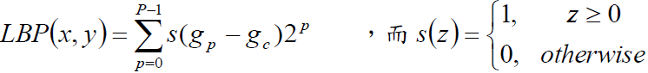
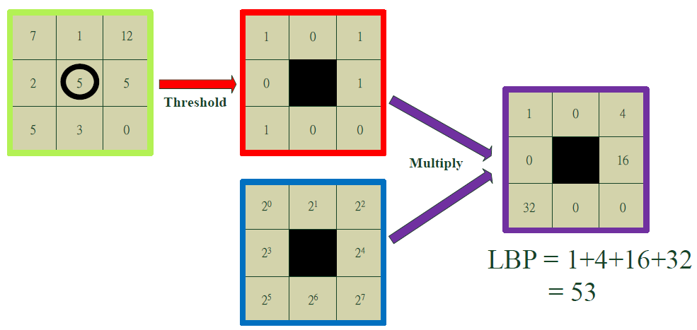
圖一、LBP計算範例
二、測試方法與測試儀器
測量儀器：電源供應器GPS-4303、訊號產生器AFG-2025、LED
此次測試利用訊號產生器產生CHIP所需的clk，手動的方式控制reset訊號，並且在正確的時間上將gray_data輸入進CHIP。由於輸出接上LED燈，因此可藉由觀察輸出時LED燈亮的方式來判斷CHIP的輸出是否正確。
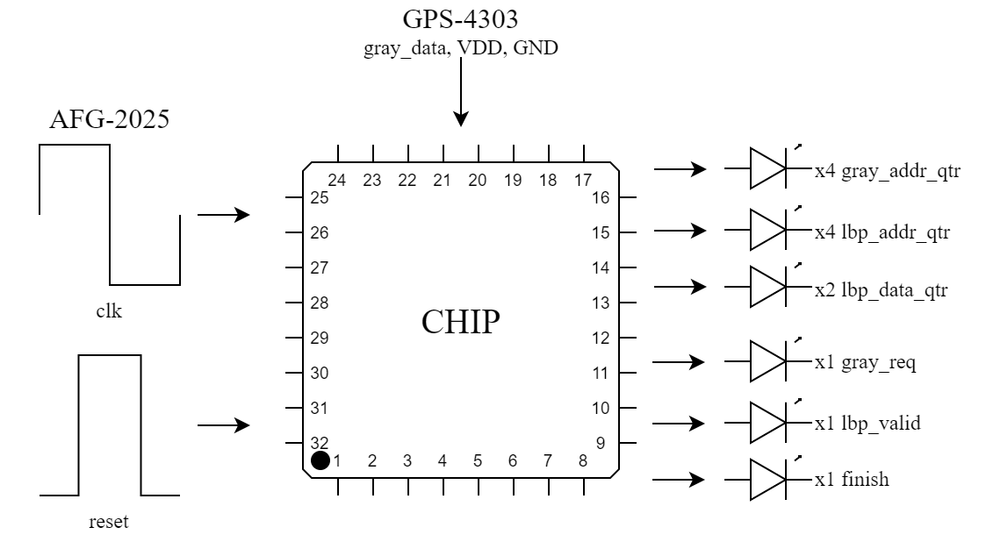
圖二、驗證晶片之方法

三、測試結果
(測試結果請盡可能用量化數據表示，並以圖、表詳加說明)
針對單輸出的三個訊號，只需觀察波形是否與模擬時相同，以下為測試之結果。
 | 波形與模擬時相同
gray_req | Yes
lbp_valid | Yes
finish | Yes
表格一、測試結果1

針對另外三者輸出，其中gray_addr_qtr、lbp_addr_qtr由於有規律性並且自動產生，因此各測試了64組case，結果都是正確的。而lbp_data_qtr由於需要在正確的時機輸入對應的gray_data值，因此只測試了30組九宮格的值，其30組皆正確。
 | 晶片所有正確數 | 實際測量且正確數
gray_addr_qtr | 64 | 64
lbp_addr_qtr | 64 | 64
lbp_data_qtr | 64 | 30
表格二、測試結果2
四、預計規格與實測結果
Specification | Spec. | Pre-sim | Post-sim | Chip
Power Supply(V) | 3.3 | 3.3 |  | 3.3
Clock Frequency(MHz) | >100 | 125 | 125 | 125
Chip Size (um²) | 1500*1500 | 1415*1415 | 1415*1415 | 1415*1415
Input pin number | 11
Output pin number | 13
表格三、規格比對表
五、結論與討論
由表格一可以得知，CHIP最基本的gray_req、lbp_valid、finish訊號都有正常的運作，由表二也可以得知gray_addr_qtr、lbp_addr_qtr、lbp_data_qtr都可以正常運作。雖然實際測試的lbp_data_qtr佔所有輸入可能數量的不到50%，不過在不更改gray_data的情況下，lbp_data_qtr的結果仍是正確的。
六、圖表
圖一、LBP計算範例
圖二、驗證晶片之方法
圖三、布局平面圖
表格一、測試結果1
表格二、測試結果2
表格三、規格比對表
*** Chip Features
Technology | : UMC18 ( 使用製程 )
Package | : SB48 ( 包裝種類 )
Chip Size | : 1415*1415 um² = 2.002*10⁻⁶ m² ( 晶片面積； m * m )
Transistor/Gate Count | : 1996 Gates ( 電晶體 / 邏輯閘數 )
Power Dissipation | : 1.1277mW ( 功率消耗； mW)
Max. Frequency | : 125MHz ( 最高工作頻率， MHz)
Testing Results | :■ function work □ partial work □ fail
 | （partial work 或 fail 時請勾選以下之符合原因）
 | □Layout 佈局考慮不周(電路佈局不對稱或純粹佈局相
 | 關失誤)
 | □量測儀器之量測範圍考量不周詳導致無法量測無考慮
 | 量測儀器的負載效應
 | □佈局考量不周及缺乏完整的 EM 驗證 (Both)
 | □電路設計考量不周(Design Rule 未仔細閱讀等)
 | □未考量製程或 bonding 的 variation
 | □後製程失敗
 | □其他,請說明：___________________________

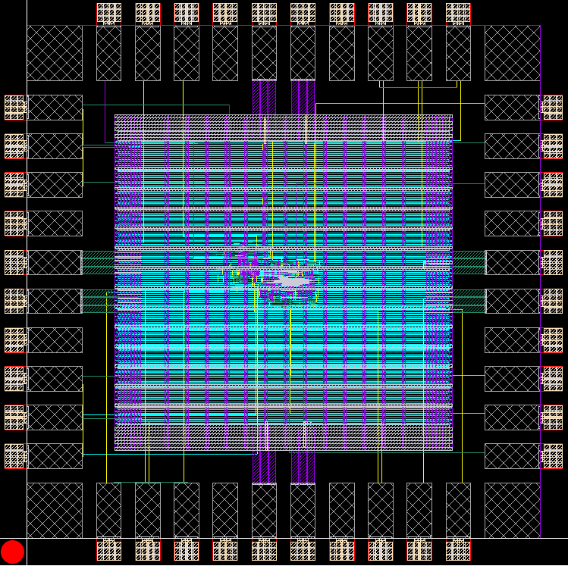
圖三、布局平面圖

